

TAREA #2

03029

INVESTIGACIÓN DE OPERACIONES

VALOR: 10 %

ESTUDIANTE: FRANCISO CAMPOS SANDI IDENTIFICACIÓN: 114750560
TUTORA: BELBETH OBANDO GARRO
GRUPO 04
CENTRO UNIVERSITARIO: SAN VITO
II CUATRIMESTRE, 2025
índice de contenidos

Contenido
1. Introducción 4
2. Desarrollo 5
2.1 Modelo de programación lineal. 5
3. Método grafico para resolver el modelo de programación lineal. 7
3.1 Restricción para las horas de desarrollo. 7
3.2 Restricción para las horas de prueba 8
3.3 Restricción para las horas de despliegue 9
3.4 Coordenada de solución óptima. 10
4. Cambio en la función objetivo 11
5. Las soluciones factibles adyacentes a las soluciones FEV 12
6. Prueba de optimalidad 13
7. Variables de holgura 13
8. Conclusiones 14
9. Recomendaciones 15
10. Bibliografía 16

Índice de ilustraciones

Ilustración 1 Gráfica de las horas de desarrollo 7
Ilustración 2 Gráfica restricción para las horas de prueba 8
Ilustración 3 Gráfica restricción para las horas de despliegue 9
Ilustración 4 Coordenada de solución óptima 10
Ilustración 5 Cambio en la función objetivo 12

Índice de tablas

Tabla 1 Datos para la ecuación 5
Tabla 2 Restrcciones del ejercicio 6
Tabla 3 Puntos de la región factible 10
Tabla 4.Cambio en la función objetivo 11
Tabla 6 soluciones factibles adyacentes a las soluciones FEV 12

Introducción

En el presente trabajo sobre el caso “Gaudí Móvil” del Banco Central de Costa Rica, se aplican herramientas de programación lineal para apoyar la toma de decisiones técnicas y presupuestarias sobre el desarrollo de mejoras en la aplicación móvil GAUDI. Este caso se presenta una situación real en la que una institución debe distribuir de manera óptima recursos limitados como el tiempo de desarrollo, pruebas y despliegue, además dos plataformas tecnológicas distintas: Android y Apple.

La meta principal era minimizar el costo total asociado de acuerdo a la contratación de servicios de outtasking, sin incumplir las restricciones técnicas impuestas por el equipo de desarrollo. Para lograrlo, se plantea un modelo de programación lineal con variables de decisión, función objetivo y restricciones, y posteriormente se resuelve el problema mediante el método gráfico, identificando las soluciones factibles en el vértice (FEV) y determinando cuál era óptima con base en la función objetivo dada.
Durante el análisis, también se realiza la investigación de cómo varía la solución óptima ante un cambio en los coeficientes de la función objetivo, lo cual permite aplicar conceptos de sensibilidad. Además, de elementos teóricos fundamentales, como la prueba de optimalidad y las variables de holgura, siguiendo el enfoque de autores como Hillier y Lieberman (2023).

Por último, el ejercicio nos permite aplicar conocimientos técnicos, sino aprender a interpretar los resultados en un entorno realista, donde se combinan limitaciones operativas, financieras y tecnológicas. Se logra aprender cómo la investigación de operaciones es una herramienta clave para mejorar la eficiencia y la planificación estratégica en organizaciones públicas y privadas.

Desarrollo

2.1 Modelo de programación lineal.

Se crea el cuadro con los datos para la ecuación lineal.

Tabla 1 Datos para la ecuación
Recurso | Consumo de recursos por unidad de actividad |  | Total disponible / mínimo requerido
 | Productos
 | Consumo por historia Android (X₁) | Consumo por historia Apple (X₂)
Horas de desarrollo | 2 | 3 | 30
Horas de prueba | 2 | 1 | 20
C | 1 | 1 | 12
Costo: Contribución a Z | 30 | 40
 | 150 USD (5 h × 30 USD/h) | 200 USD (5 h × 40 USD/h

Fuente: Elaboración propia

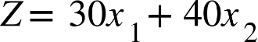Considerando las horas disponibles para desarrollo, pruebas y despliegue, así como las horas requeridas por cada historia de usuario para las plataformas Android y Apple, se formulan las ecuaciones que representan estas limitaciones. Estas ecuaciones permiten graficar en un plano0cartesiano todas las combinaciones posibles de historias que se pueden desarrollar sin0exceder las horas disponibles. Además, se tienen restricciones mínimas de inversión0para cada tipo de actividad, y con base en estas condiciones, se busca determinar la cantidad óptima de historias para cada plataforma que minimice el costo total, cumpliendo con todas las restricciones técnicas y presupuestarias

Tabla 2 Restricciones del ejercicio

Restricciones
1 | 2X1​+3X2​≥30
2 | 2X1​+X2​≥20
3 | X1​+X2​≥12
4 | x1+x2≥0

Fuente: Elaboración propia

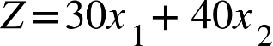
La función a minimizar es

Método grafico para resolver el modelo de programación lineal.

3.1 Restricción para las horas de desarrollo.

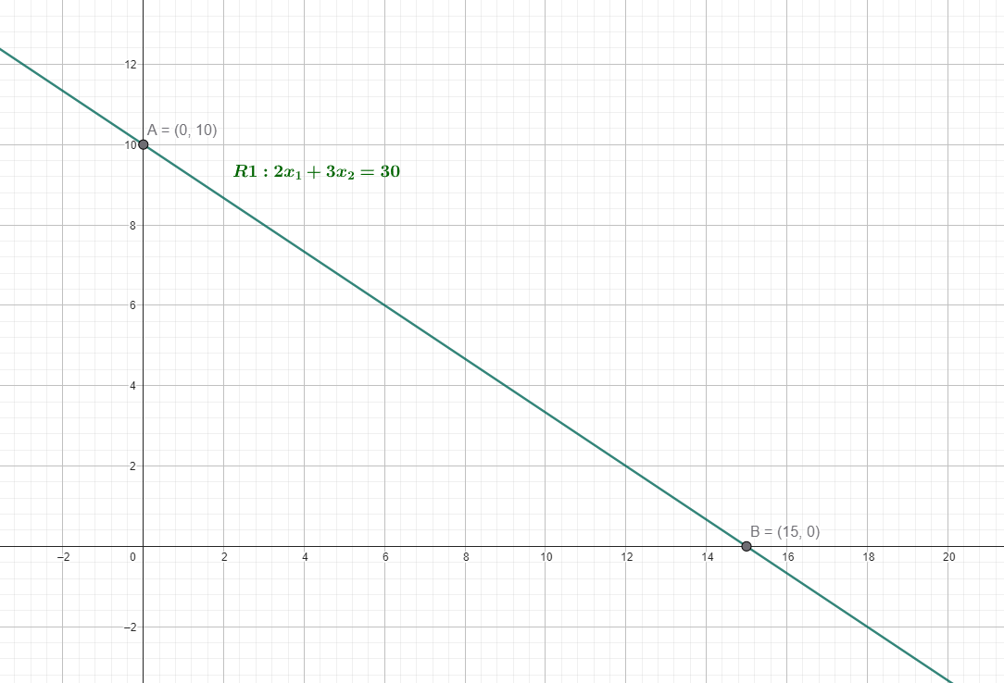
Ilustración 1 Gráfica de las horas de desarrollo
Se agrega la restricción correspondiente al uso de las horas de desarrollo, la cual se representa en el gráfico con color verde. La ecuación que define esta restricción es

Esto se obtiene de la ecuación anteriormente definida, al igualar una de las variables a cero y despejar la otra.
Obtenemos que para el eje x la línea intersecada por el punto B (15, 0), y para el eje y la línea cruza por el punto A (0, 10)
Fuente: Realizado en base a la información suministrada y explicada por (Salazar, 2019)

Restricción para las horas de prueba
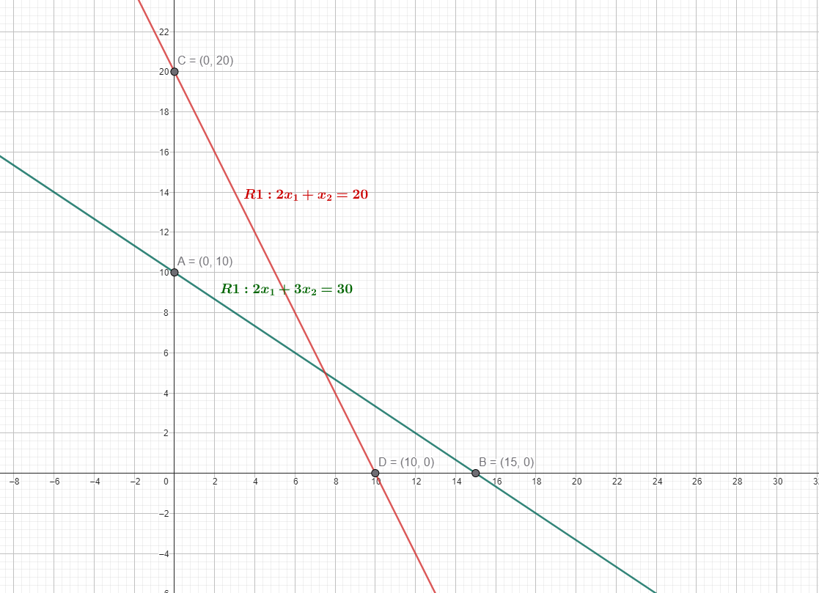

Ilustración 2 Gráfica restricción para las horas de prueba

Se agrega la restricción para el uso para las horas de pruebas, color rojo



Esto se obtiene de la ecuación anteriormente definida, al igualar una de las variables a cero y despejar la otra.

Obtenemos que para el eje x la línea interseca por el punto C(0,20), y para el eje y la línea interseca por el punto D (10, 0).

Fuente: Realizado en base a la información suministrada y explicada por (Salazar, 2019)

Restricción para las horas de despliegue
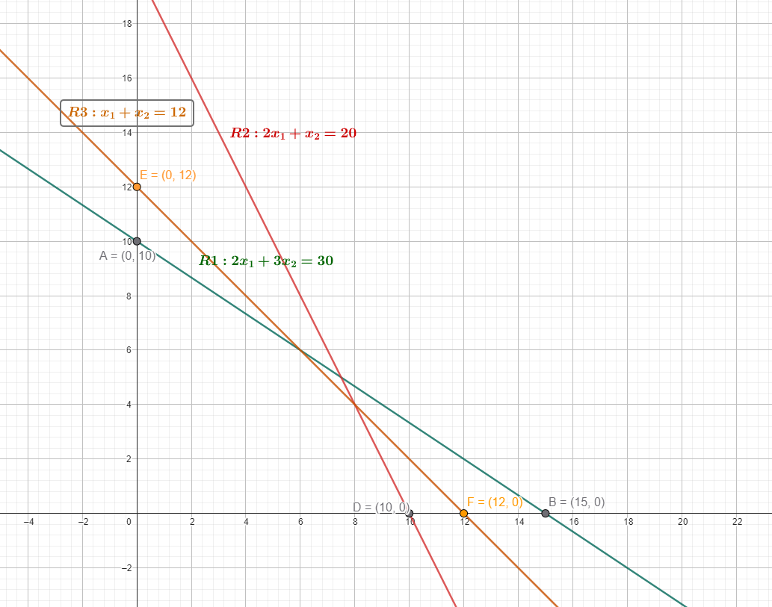

Ilustración 3 Gráfica restricción para las horas de despliegue

Se agrega la restricción para el uso para las horas de despliegue, color naranja

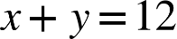

Esto se obtiene de la ecuación anteriormente definida, al igualar una de las variables a cero y despejar la otra.

Obtenemos que para el eje x la línea interseca por el punto E(0,12), y para el eje y la línea interseca por el punto E (12, 0).

Fuente: Realizado en base a la información suministrada y explicada por (Salazar, 2019)

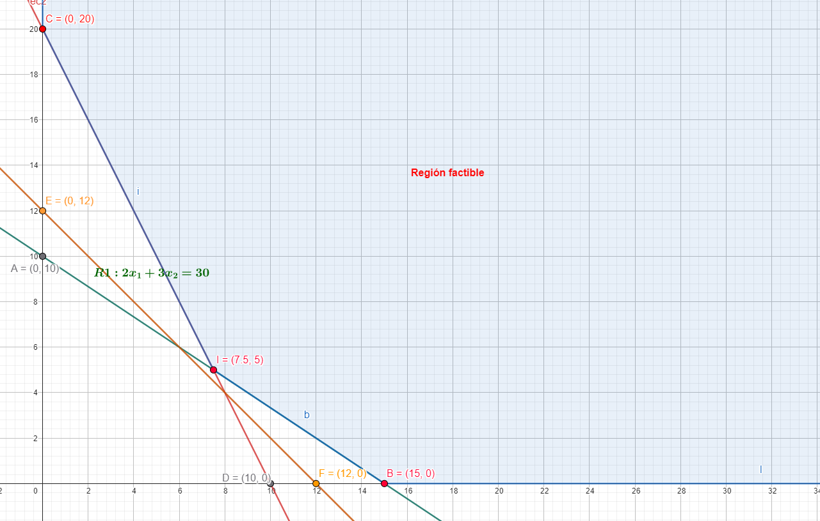
Coordenada de solución óptima.
Ilustración 4 Coordenada de solución óptima

Tabla 3 Puntos de la región factible
 |  |  | z=30x1+40x2
PUNTO | COORDENADA X1 | COORDENADA X2 | VALOR DE LA FUNCIÓN OBJETIVO | FACTIBLE
C | 0 | 20 | 800 | SÍ
I | 7,5 | 5 | 425 | SÍ
B | 15 | 0 | 450 | SÍ

Fuete: Elaboración propia

El punto (7.5, 5) es el punto óptimo, así cumple todas las restricciones y minimiza la inversión a un total de 425 dólares.

La solución óptima del modelo se alcanza en el punto (7.5, 5), lo que indica que se deben desarrollar 7.5 historias de usuario para Android y 5 historias para Apple.
Fuente: Realizado en base a la información suministrada y explicada por (Salazar, 2019)

Cambio en la función objetivo

Si se cambia la función objetivo por 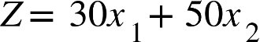, vamos a evaluar los puntos de la región factible para obtener el valor para minimizar.

Tabla 4.Cambio en la función objetivo
 |  |  | z=30x1+50x2
PUNTO | COORDENADA X1 | COORDENADA X2 | VALOR DE LA FUNCIÓN OBJETIVO | FACTIBLE
C | 0 | 20 | 1000 | SÍ
I | 7,5 | 5 | 475 | SÍ
B | 15 | 0 | 450 | SÍ

Realizando el cambio en la función objetivo, el nuevo punto óptimo es B(15, 0), debido a minimiza la inversión con un valor de $450. Este valor representa incremento de $25 con respecto al punto óptimo anterior (I(7.5, 5)), cuyo valor era $425 bajo la función objetivo anterior.

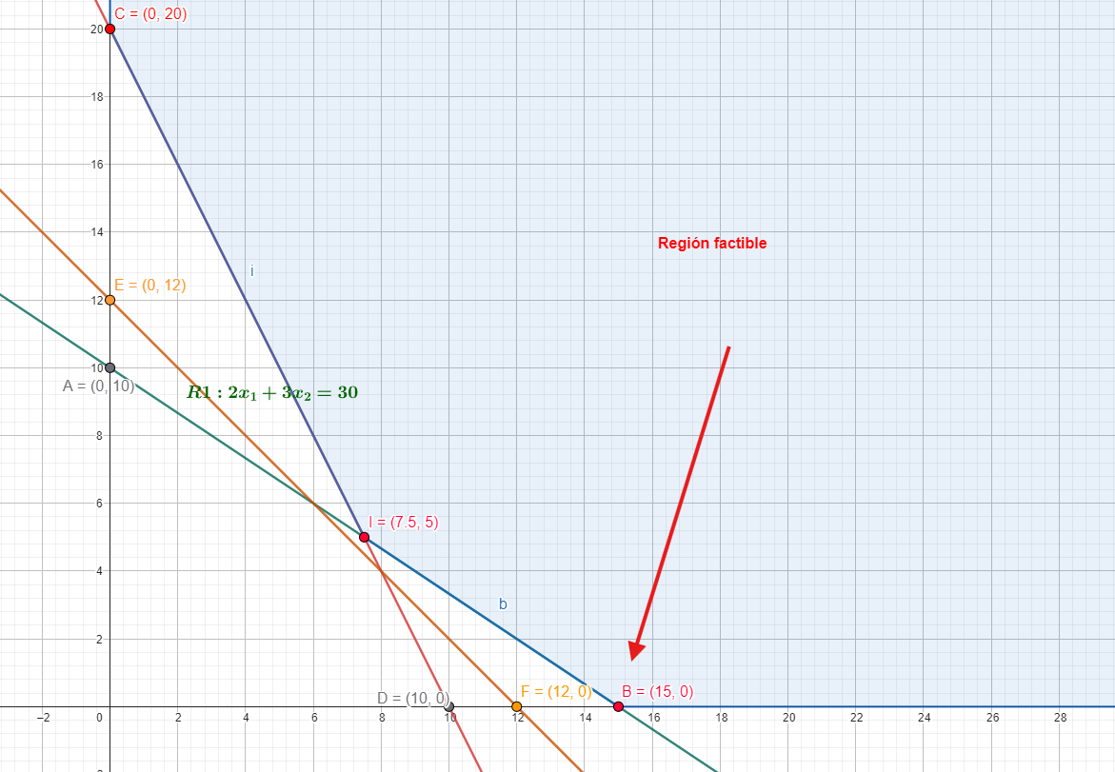
Ilustración 5 Cambio en la función objetivo

Las soluciones factibles adyacentes a las soluciones FEV

Tabla 5 soluciones factibles adyacentes a las soluciones FEV
PUNTO | SOLUCIÓN FEV | SOLUCIONES FEV ADYACENTES
C | (0,20) | (15,0)
I | (15,0) | (0,20), (3.5,5)
B | (3,5,5) | (15,0)

Prueba de optimalidad

En el contexto del ejercicio, una prueba de optimalidad permite verificar si la solución encontrada, es decir, la combinación de historias de usuario asignadas a Android y Apple son realmente la mejor bajo las restricciones establecidas. Desde el enfoque de la programación lineal, y según Hillier y Lieberman (2023), dicha prueba0la cual consiste0en analizar si la solución básica factible en el vértice (FEV) actual puede o no mejorarse dentro de la región factible. Si ninguna de las soluciones FEV adyacentes ofrece un valor mejor de la función objetivo0 (en este caso, un menor costo total), entonces se concluye que la solución es óptima, ya que se ha alcanzado el mejor resultado posible según el modelo planteado. En el caso de Gaudí Móvil, esta prueba la cual permite asegurar que los recursos disponibles se están utilizando de una manera eficiente posible para el desarrollo y despliegue de la aplicación.

Variables de holgura

Una variable de holgura es una0variable adicional que se introduce en una restricción del tipo “menor o igual que” (≤≤) dentro de un modelo de0programación lineal, con el objetivo de transformarla en una igualdad sin alterar su significado. Representa la cantidad de recurso no utilizado en esa restricción.0Según Hillier y Lieberman (2023), estas variables permiten aplicar métodos algebraicos como el método simplex, ya que este requiere que todas las restricciones estén en forma0de igualdad. Se deben usar cada vez que se trabaje con restricciones de0este tipo y se necesite una formulación0estándar del modelo.

Conclusiones

En el desarrollo del caso Gaudí Móvil se logró comprender de una manera práctica los procedimientos necesarios para resolver problemas mediante Investigación de operaciones (IO), permitiendo obtener soluciones0óptimas en la asignación de recursos. Desde la identificación del0problema hasta la formulación y análisis del modelo matemático, fue posible tomar decisiones informadas que se ajustan a las condiciones y limitaciones reales de la institución, tal como lo requiere el desarrollo tecnológico en plataformas móviles.

Además, se evidencia el valor de la IO va más allá de contextos industriales. En dicho caso el cual es aplicado al sector público y tecnológico, se validaron principios fundamentales que resultan esenciales para construir modelos de programación lineal aplicables a entornos donde el uso eficiente del presupuesto0y del tiempo de desarrollo es determinante.

Por último, se aprendió a construir y resolver0un modelo sencillo de programación lineal, capaz de proporcionar soluciones óptimas con restricciones presupuestarias y técnicas. La identificación de la región factible y de los puntos óptimos permite visualizar claramente cómo distribuir las historias de usuario entre Android y Apple, maximizando la eficiencia y minimizando costos, lo cual es clave para una institución que busca mejorar continuamente su infraestructura digital.

Recomendaciones

Es fundamental implementar un modelo de investigación de operaciones cuando se gestiona el desarrollo de servicios digitales estratégicos como GAUDI, ya que este tipo de soluciones impacta directa e indirectamente en instituciones, empresas y ciudadanos. El uso de herramientas matemáticas permite anticipar cuántos recursos serán necesarios y cómo distribuirlos de manera eficiente, especialmente cuando se cuenta con limitaciones presupuestarias y de tiempo como las observadas en este caso.

Se recomienda que toda planificación relacionada con mejoras tecnológicas dentro del Banco Central el cual contemple un modelo de programación lineal bien estructurado que tome en cuenta todas las variables involucradas: horas de desarrollo, pruebas y despliegue, así como los costos asociados por plataforma. Esto no solo mejora la calidad del análisis, sino que también reduce la dependencia de ajustes improvisados durante la ejecución del proyecto.

Por último, también se considera la importancia de que los modelos propuestos no se limiten a una única solución. Al incorporar análisis de sensibilidad y al identificar múltiples soluciones FEV, se pueden evaluar distintos escenarios posibles ante cambios en los costos o disponibilidad del personal técnico. Esto permite mantener la continuidad del servicio digital sin interrupciones importantes, garantizando así que los usuarios de la aplicación GAUDI cuenten con un producto robusto y confiable.

Bibliografía

Hillier, F., & Lieberman, G. (2023). Introducción a la investigación de operaciones. México: MC GRAW HILL.

Salazar, B. (2019). Método gráfico. https://www.ingenieriaindustrialonline.com/investigacion-de-operaciones/metodo- grafico/

